|  |  |
| --- | --- |
| «СОГЛАСОВАНО»  Начальник отдела ГИБДД  МО МВД России «Шушенский»  майор полиции  А.А. Бизяев  «___» _________ 20___ г. | «УТВЕРЖДАЮ»  И.о. заведующий  МБДОУ «Танзыбейский  детский сад »  __________ Г.С. Деменова  «___» _________ 20___ г. |

**ПАСПОРТ**

дорожной безопасности образовательного учреждения

**муниципальное бюджетное дошкольное образовательное учреждение «Танзыбейский детский сад»**

**Танзыбей 2024 г.**

**СОДЕРЖАНИЕ**.

**1.** Пояснительная записка

2. Общие сведения

3. План - схемы МБДОУ:

4. Приказ о назначении ответственного за профилактику безопасности дорожного движения.

5.Мероприятия по профилактике детского дорожно-транспортного травматизма.

6. Организация работы по профилактике детского дорожно-транспортного травматизма.

7 План мероприятий по профилактике детского дорожно-транспортного травматизма

Фотографии уголков по Правилам дорожного движения дошкольников.

**1.Пояснительная записка**

Жизнь и здоровье человека являются наивысшей ценностью. Государство берёт на себя ответственность за защиту, охрану и обеспечение безопасности жизнедеятельности человека. Одной из составляющих общей безопасности является дорожная безопасность. И именно дорожная безопасность, как показывает статистика, является в настоящее время наиболее проблемной. Особенно тревожно то, что в дорожно-транспортных происшествиях гибнут и получают травмы дети, подчас и дошкольного возраста. Субъектами, осуществляющими деятельность по профилактике детского дорожно-транспортного травматизма, являются: подразделения Госавтоинспекции, средства массовой информации, общественные объединения, деятельность которых связана с дорожным движением, а также дошкольные и иные образовательные учреждения. В воспитательном процессе ДОУ выделена образовательная область «Познавательное развитие», которая включает в себя задачу по передаче детям знаний о правилах безопасности дорожного движения в качестве пешехода и пассажира транспортного средства. Для достижения поставленной задачи главная роль отводится педагогам и родителям. От того, насколько сами они будут подготовленными, очень многое зависит. Так, взрослые должны знать:

- правила дорожного движения, относящиеся к движению пешеходов, велосипедистов, перевозке пассажиров; - основные дорожные знаки, касающиеся участников дорожного движения; - сигналы светофора, регулировщика;

- требования безопасности при перевозке групп детей автобусами, при движении колонной. Одним из самых надёжных способов формирования у дошкольника безопасного поведения на дорогах является наблюдение дорожных ситуаций непосредственно на целевых прогулках, то есть получение доступной объективной информации от взрослого (как педагога, так и родителей). В детском саду педагоги прилагают много усилий для того, чтобы помочь ребёнку овладеть правилами дорожного движения, подготовить его к школьному периоду жизни, а именно: самостоятельно пользоваться правилами безопасного передвижения, начиная с территории своего местонахождения

.

**2.Общие сведения:**

Наименование Учреждения: муниципальное бюджетное дошкольное образовательное учреждение «Танзыбейский детский сад ».

Тип Учреждения: Учреждение дошкольного образования Юридический/фактический адрес Учреждения: 662840 Красноярский край, Ермаковский район, п. Танзыбей, ул. Рабочая, дом 25. , тел.8(39138)29-4-55 e-mail: [v.f.maiorova_55@mail.ru](mailto:v.f.maiorova_55@mail.ru)

Руководитель ОУ: заведующий Деменова Галина Сергеевна, телефон 29-4-55

Ответственное лицо по пропаганде безопасности дорожного движения: Варик Аксана Ивановна Инструктор воспитатель 2-ой разновозрастной группы, телефон 29-4-55

Количество воспитанников: 35.

**В МБДОУ имеется**:

паспорт безопасности. Наличие уголка по БДД: Уголки по ПДД имеются в приемных возрастных групп.

В общеобразовательной программе Учреждения в образовательной области «Познавательное развитие» через раздел «Формирование основ безопасности» представлены образовательные задачи и содержание образовательной работы по БДД. В план Учреждения включены мероприятия, с использованием различных форм, по работе с педагогами, взаимодействию с семьей, общественностью по обучению детей БДД. Используемые формы работы с детьми: занятия, беседы, целевые прогулки, игры, праздники, досуги, развлечения, встречи с работниками ГИБДД, конкурсы, акции, просмотр фильмов, мультфильмов, прослушивание аудиозаписей, театрализованные представления. Формы работы по взаимодействию с семьей: беседы, консультации, информационные стенды, досуги, конкурсы, практические занятия.

**Режим работы Учреждения**: 7.30 – 18.00

Телефоны оперативных служб:

Полиция, дежурная часть: 102

Пожарная часть:101

Скорая медицинская помощь: 103

*Приложение №1*

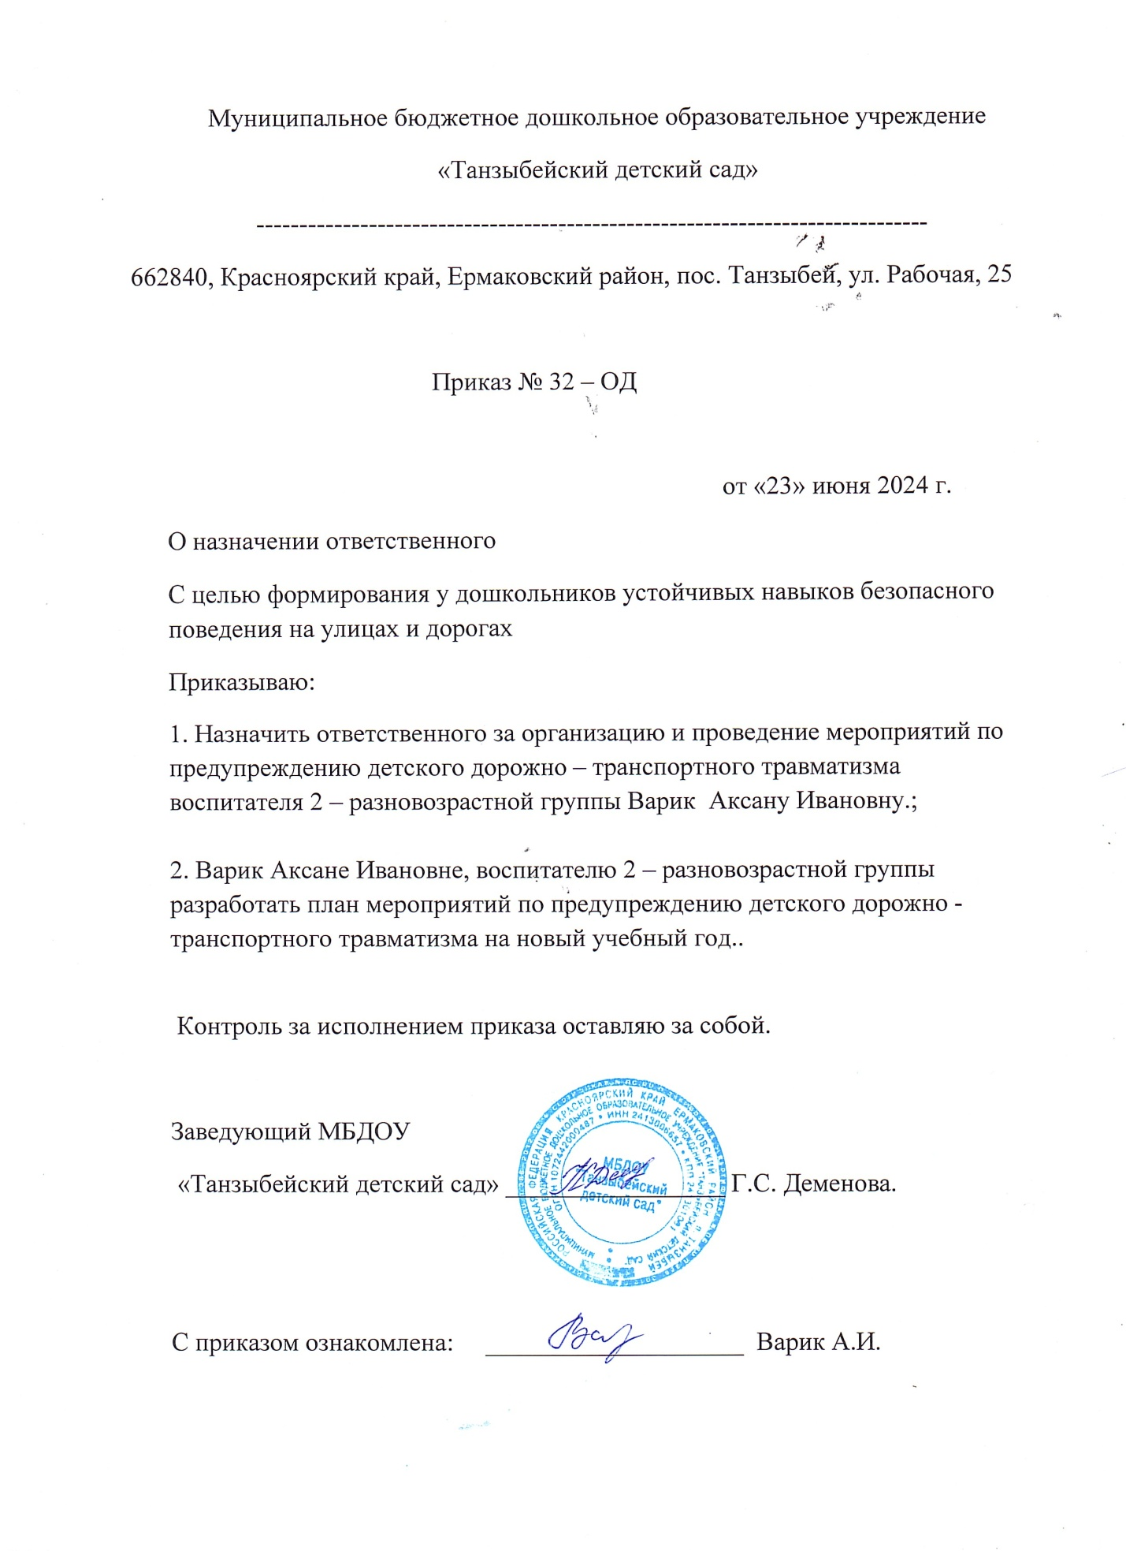

*Приложение №2*

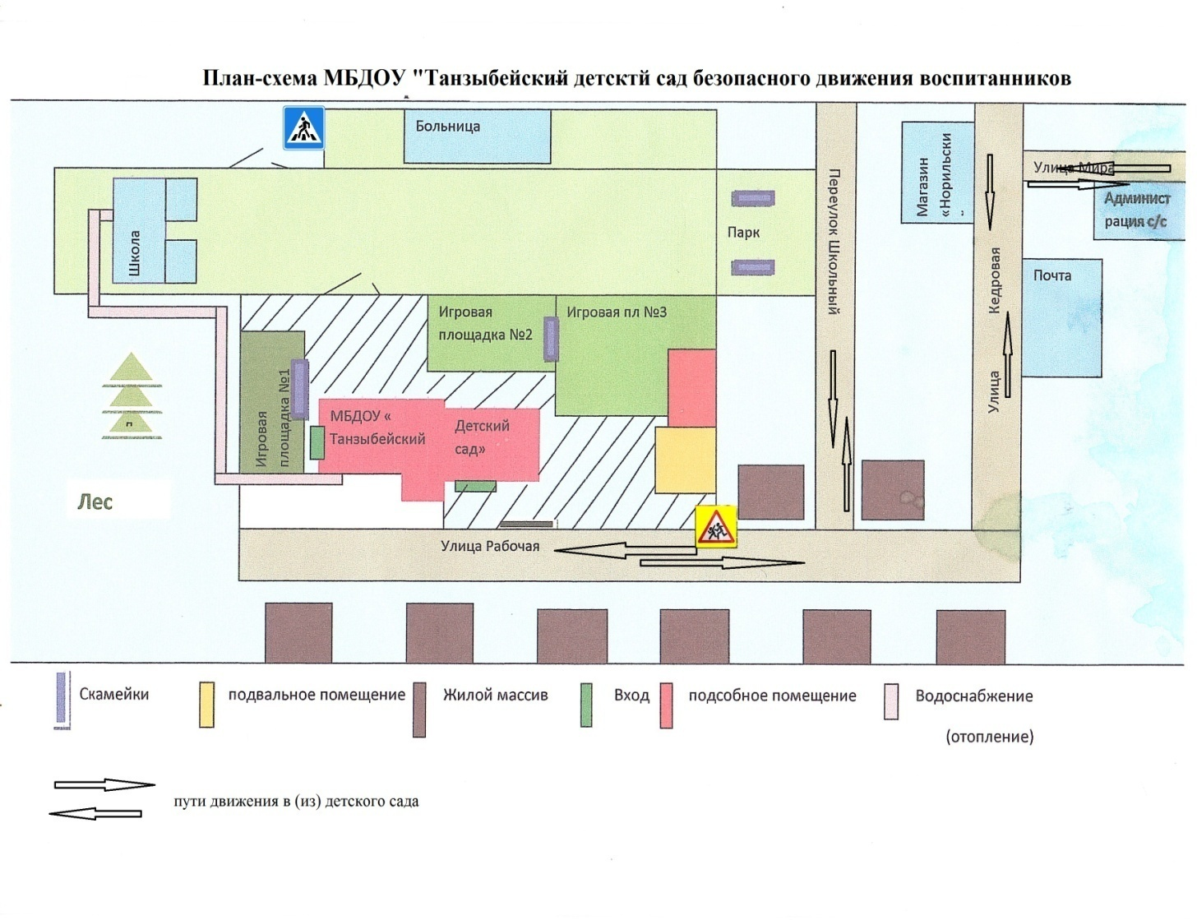

*Приложение №3*

**МЕРОПРИЯТИЯ**

**по профилактике детского дорожно-транспортного травматизма**

1. Работа с субъектами воспитательного процесса: воспитателями, педагогами дополнительного образования по оказанию им методической помощи в проведении разнообразных форм проведения мероприятий по изучению Правил дорожного движения.

2. Активизация работы по предупреждению несчастных случаев с детьми на улице, организация работы кружка «Зеленый огонек» по разъяснению среди дошкольников Правил поведения в общественных местах и предупреждению нарушений Правил дорожного движения.

3. Создание и оборудование уголков по безопасности движения, изготовление стендов, макетов улиц, перекрестков, светофоров, разработка методических, дидактических материалов и пособий для занятий с дошкольниками.

4. Создание специальных атрибутов для занятий в группе для практических занятий по Правилам дорожного движения.

5. Включение в программу по дополнительному образованию работы творческого объединения учащихся по изучению ПДД.

6. Работа с родителями по разъяснению Правил дорожного движения, проведение разных форм: собрания, конференции, совместные игровые программы, выставки-конкурсы творческих работ (рисунки, поделки).

7. Пропаганда Правил дорожного движения через СМИ, видеофильмы, участие творческих конкурсах (рисунки, плакаты, совместные работы детей и родителей, конспекты занятий; методических разработок по проведению игровых программ, викторин, игр и др.). Оформление методической копилки по организации и проведению месячника «Внимание, дети!». Постоянный контакт администрации образовательного учреждения с инспектором ОГИБДД УВД –   необходимое условие плодотворной работы по изучению Правил дорожного движения и профилактики детского дорожно-транспортного травматизма.

***Приложение№4***                                                                                 

**Организация работы по профилактике детского дорожно-транспортного травматизма**

Вопрос организации работы по профилактике детского дорожно-транспортного травматизма на сегодняшний день остаётся одним из самых важных. Это обусловлено трагической статистикой.

Необходимо осознавать, что количество несчастных случаев на дороге в нашей стране во много раз превышает показатели развитых стран. А анализ статистических данных о состоянии детского дорожно-транспортного травматизма показал необходимость акцентирования внимания всего педагогического коллектива на такой приоритетной задаче, как охрана жизни и здоровья детей. Решение этой задачи предполагает формирование у обучающихся устойчивых навыков безопасного поведения на улицах и дорогах с помощью изучения Правил дорожного движения и их практической отработки в повседневной деятельности.

Работа по профилактике дорожно-транспортного травматизма в МБДОУ»Танзыбейский детский сад»   строится согласно утверждённому плану на год. Занятия по правилам дорожного движения проводятся с детьми старшей и подготовительной подгруппы не менее одного раза в месяц, включая темы по безопасности дорожного движения. На протяжении года ведётся информационно-разъяснительная работа с родителями, примером этому могут быть проведённые родительские собрания «Безопасный маршрут дошкольника», «Дорога в детский сад и домой», . Организация экскурсий «Моя дорога в детский сад», отработка безопасного маршрута «Дом- Детский сад- Дом». Викторина по ПДД «Дорожные знаки», «Горят светофоры». Организация подвижных игр по ПДД с воспитанниками детского сада.

*Приложение № 5*

**План работы по профилактике детского дорожно-транспортного травматизма**

Цель: формирование у детей дошкольного возраста основ безопасного поведения в окружающей дорожно-транспортной среде; повышение профессиональной компетентности педагогов в организации данной работы; выявление положительного опыта семейного воспитания; взаимодействие с социальными институтами детства по профилактике и предупреждению детского дорожно- транспортного травматизма.

|  |  |
| --- | --- |
| .  Мероприятия | Ответственные |
| Сентябрь | |
| 1.Чтение произведений: Г Георгиев «Светофор», С. Михалков «Дядя Степа – милиционер».  2.Беседа «Катание на велосипеде, самокате, роликах»    3.Загадывание загадок о правилах дорожного движения. | Воспитатели группы |
| Октябрь | |
| 1.Целевые прогулки «Правила поведения на дороге»     2.Чтение произведений:  М. Ильин Е.Сегал «Машины на нашей улице», Н Носов «Милиционер».  3.Д\ и «Угадай вид транспорта по описанию» | Воспитатели группы |
| Ноябрь. | |
| 1.Просмотр обучающих мультфильмов и презентаций по ПДД  2.Сюжетно-ролевая игра «Автобус». | Воспитатели группы |
| Декабрь. | |
| 1.Викторина по ПДД «Знатоки правил дорожного движения» Аппликация «Троллейбус».  2.Рисование дорожных знаков.  3.Игровое занятие «Азбука пешеходов». | Воспитатели группы |
| Январь. | |
| 1.Досуг совместно с родителями «Посвящение в пешеходы»   2.Чтение произведения: О. Тарутин «Для чего нам светофор».  3.Беседа «Что такое перекресток?».    4.Д/и «Если ты переходишь через улицу».  5.Презентация «Изучаем правила дорожного движения с Буратино» | Воспитатели групп, инструктор по физ.культуре, родители |
| Февраль. | |
| 1.Коллективная аппликация «Улицы города».    2.Беседа «Как работает светофор».    3.Д/и «Кто чем управляет».  4.Презентация «Светофор» | Воспитатели группы |
| Март. | |
| 1.Музыкально-спортивное развлечение «На светофоре – зеленый» (с участием родителей)    2.Конкурс детского рисунка «Правила пешеходов» | Воспитатели группы, музыкальный руководитель |
| Апрель. | |
| 1.Выставка детско-родительского творчества «Книжка-малышка по ПДД»  2.Дистанционный районный конкурс рисунков «Дорога глазами детей» | Воспитатели группы, родители |
| Май | |
| 1.Конкурс «Лучший пешеход».    2.Чтение произведения: Я. Пишумов «Машина моя», «Машины»,   В. Кожевников «Светофор».  3.Беседа «Важные правила для пешеходов».    4.Д/и «Светофор». | Воспитатели группы |

***Приложение№6***



